山东大学 计算机科学与技术 学院
云计算技术 课程实验报告

学号：202118130262 | 姓名： 王凡灏 |  | 班级：数据班
实验题目：利用主流云平台搭建个人博客或网站
实验学时：2 |  | 实验日期： 2024.3.22
实验目的：熟悉使用主流云平台并搭建个人博客或者网站。
具体包括：
参考方案：基于主流云平台，设计、实现个人博客或者网站的搭建，撰写实验报告（附带网站链接并可以访问），并在网站上呈现此次实验报告。

硬件环境：
联网的计算机一台

软件环境：
Windows or Linux

实验步骤与内容：

根据网上教程在Github上搭建个人博客。
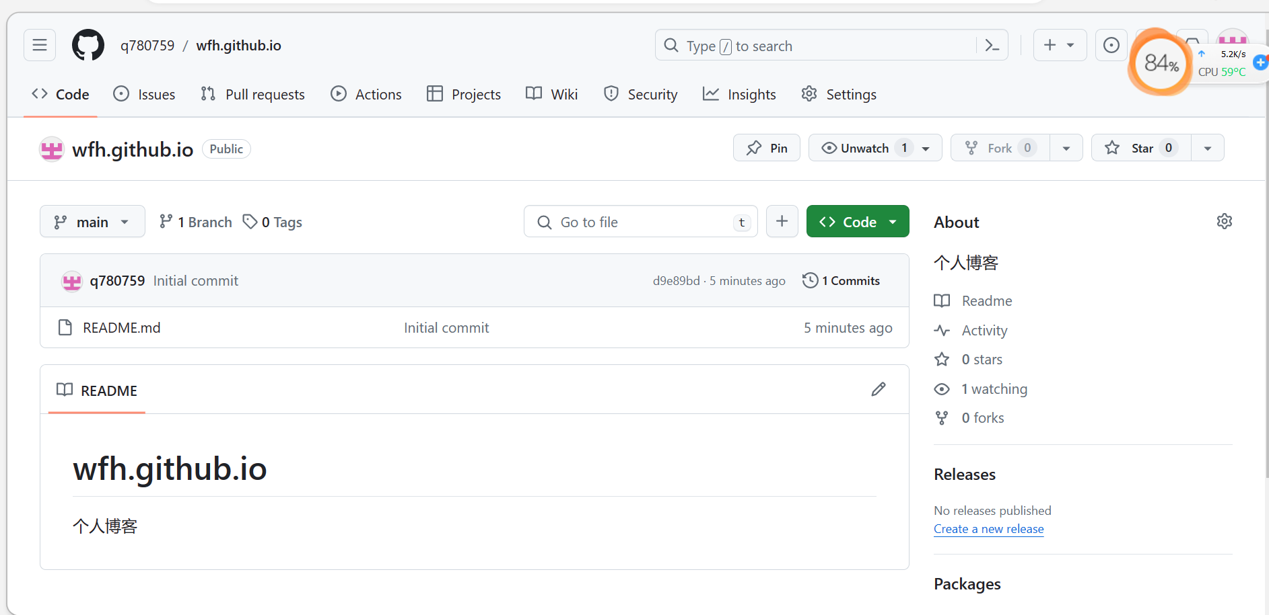

网址：
q780759/wfh.github.io: 个人博客
结论分析与体会：

通过这个实验，我学会了如何在云平台上搭建个人网站和博客。

